

ИНФОРМАЦИЯ
об участии коллективной экспозиции
Чувашской Республики
в VIII Московском международном
салоне инноваций и инвестиций.

(3 - 6 марта 2008 года, г. Москва)

 | г.Чебоксары, ул.Яковлева, 4/2  тел. (8352) 20-02-94, факс (8352) 63-94-95  tpp@tppchr.ru, www.tppchr.ru

Подготовка и организация коллективной экспозиции Чувашской Республики в VIII Московском международном салоне инноваций и инвестиций проводилась Торгово-промышленной палатой Чувашской Республики согласно плану работы на 2008 год и в соответствии с Государственным контрактом № 10 от 1 марта 2007 года, заключенным с Министерством экономического развития и торговли Чувашской Республики.

Московский международный салон инноваций и инвестиций является крупнейшим в России и уникальным научно-техническим форумом изобретателей, разработчиков и производителей высокотехнологичной продукции, инвестиционных проектов в научно-технологической сфере и промышленности.

Салон проводится в целях содействия развитию инновационной деятельности, техническому перевооружению российского производства, развитию рынка объектов интеллектуальной собственности, совершенствованию патентной и лицензионной деятельности, объединению интересов изобретателей, разработчиков и производителей высокотехнологичной продукции и представителей промышленного и финансового бизнеса Российской Федерации, стран ближнего и дальнего зарубежья.

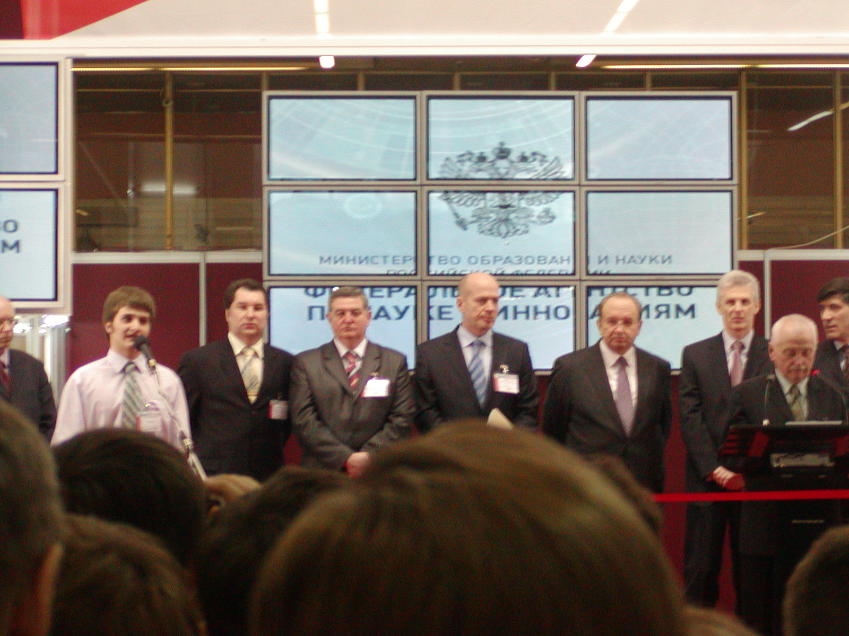
Торжественная церемония открытия Салона состоялась 3 марта в 12.00 в павильоне № 69.
В церемонии открытия и осмотре экспозиции приняли участие Министр образования и науки Российской Федерации А.А. Фурсенко, Руководитель Федерального агентства по науке и инновациям С.Н. Мазуренко, представители других федеральных органов исполнительной власти, руководители российских и зарубежных изобретательских, инновационных, инвестиционных организаций.

В VIII Московском международном салоне инноваций и инвестиций приняли участие свыше 600 научных организаций и промышленных предприятий, вузов, технопарков, предприятий малого и среднего бизнеса российских регионов, наукоградов, центров международного научно-технического и инновационного сотрудничества, венчурных фондов, финансовых и консалтинговых структур.

Деловая программа Салона включала в себя тематические блоки:
- «Научно-техническая и инновационная политика: механизмы и практика реализации»;
- «Проблемы и пути финансового обеспечения инновационного развития»;
- «Развитие инфраструктуры инновационной системы»;
- «Исследования и разработки по приоритетным направлениям развития научно-технологического комплекса России».

В рамках Салона состоялся Конкурс инновационных изобретений и разработок.
Цель организации и проведения Конкурса — выявление перспективных научных направлений и определение готовых к практическому использованию в реальном секторе экономики инновационных изобретений и разработок, награждение лучших и содействие их продвижению на рынок.

г.Чебоксары, ул.Яковлева, 4/2
тел. (8352) 20-02-94, факс (8352) 63-94-95
tpp@tppchr.ru, www.tppchr.ru

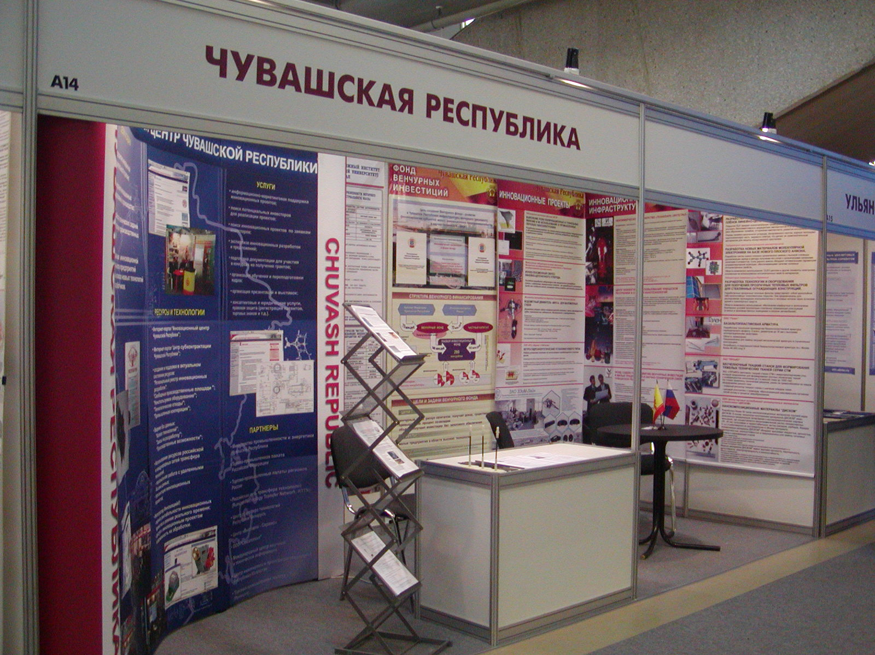
Экспозиция Чувашской Республики на данной выставке была представлена на площади 10 кв.м. в павильоне № 69 Всероссийского выставочного центра.

На стенде были представлены разработки следующих предприятий и организаций Чувашии:
- ЗАО «ЗЭиМ-Лайн»
- ООО «Эврика»
- ООО «Диском»
- ООО «Гален»
- Московский автомобильно-дорожный институт (Государственный технический университет), Волжский филиал
- ФГОУ ВПО «Чувашский Государственный Университет имени И.Н. Ульянова»»
- Чебоксарский институт (филиал) МГОУ
- ЗАО «ПРО и Ко»
- ФГОУ ВПО «Чувашская государственная сельскохозяйственная академия»
- ОАО «ВНИИР»
- ООО «Электром»
- Некоммерческое партнерство «Технопарк Интеграл»

Торгово-промышленной палатой Чувашской Республики были подготовлены раздаточные материалы об участниках экспозиции, а также компакт-диски:
- Инновационные проекты Чувашской Республики
- Приглашение в Чувашию.

На конкурс инновационных изобретений и разработок предприятиями и организациями республики были поданы следующие проекты:
ООО «Гален»:
1. Базальтопластиковая арматура;
- Нанобазальтопластик;
Московский автомобильно-дорожный институт (Государственный технический университет), Волжский филиал:
- Водометный движитель для маломерных судов «МУЛ-3» с функцией насоса для полива приусадебных участков;
- Датчик загрязненности моторного (индустриального) масла;
- Экологически чистые смазочно-охлаждающие жидкости (СОЖ) для механической обработки металлов резанием;
- Пылеулавливающий агрегат ПА-400.

По результатам конкурса ООО «Гален» было награждено серебряной медалью за разработку «Базальтопластиковая арматура»
Волжский филиал Московского автомобильно-дорожного института награжден золотой медалью за разработку «Датчик загрязненности моторного (индустриального) масла» и бронзовыми медалями за остальные разработки.

г.Чебоксары, ул.Яковлева, 4/2
тел. (8352) 20-02-94, факс (8352) 63-94-95
tpp@tppchr.ru, www.tppchr.ru
В ходе работы выставки ТПП ЧР обменялась информационными материалами с участниками Салона, и по итогам выставки в Торгово-промышленной палате имеются следующие материалы:
- Национальные приоритеты развития России: образование, наука, инновации. Сборник тезисов выступлений участников деловой программы Салона.
- Официальный каталог участников Салона.
- Сборник инновационных проектов участников Салона.
- Национальная инновационная система Республики Беларусь
- Аналитический доклад «О состоянии и перспективах развития науки Республики Беларусь»
- Инновационные проекты Инновационно-инвестиционного фонда Самарской области.
- Инновационный паспорт Томской области.
- Каталог научно-технических разработок и инновационных проектов Томской области.
- Экспортная продукция предприятий Калужской области.
- Инновационный потенциал Ростовской области.
- Инновационные проекты Удмуртии.
- Инновационные проекты Инвестиционно-венчурного фонда Республики Татарстан.
- Сборник предприятий Республики Татарстан.
- Экспортная продукция Республики Татарстан.
- Инновационные проекты Воронежской области.
- Инновационные разработки Ивановской области.
- Каталог инновационных проектов Ставропольского края.
- Инновационные проекты Кировской области.

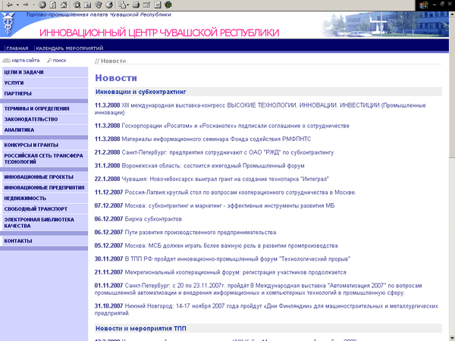
Во время выставки Торгово-промышленная палата проводила презентации Инновационного центра Чувашской Республики, Интернет – портала «Виртуальная выставка предприятий Чувашии».

Президент ТПП ЧР И. Кустарин

